МИНИСТЕРСТВО НАУКИ И ВЫСШЕГО ОБРАЗОВАНИЯ РОССИЙСКОЙ ФЕДЕРАЦИИ
федеральное государственное АВТОНОМНОЕ образовательное учреждение высшего образования
«Национальный исследовательский ядерный университет «МИФИ»
Обнинский институт атомной энергетики
Отделение интеллектуальных кибернетических систем

Лабораторная работа №2
по курсу «Веб-программирование»

Подписи:
Исполнитель
студент гр. ИС-Б17 __________________ В. Ю. Петренко

Принял
старший преподаватель __________________ И. В. Охрименко

Обнинск, 2020
Задание:
Модернизировать разработанный в лабораторной работе 1 сайт (проект), используя технологии HTML5 и библиотеку CSS Bootstrap 4. Т.е. в проекте должны быть использованы теги HTML5 и каскадные стили из библиотеки Bootstrap 4 (разметка, позиционирование, кнопки, ссылки, текст, картинки и др).
Для разработки использовалась консоль linux.
Адрес сайта: https://ikherty.github.io/propwash/
Страницы сайта:

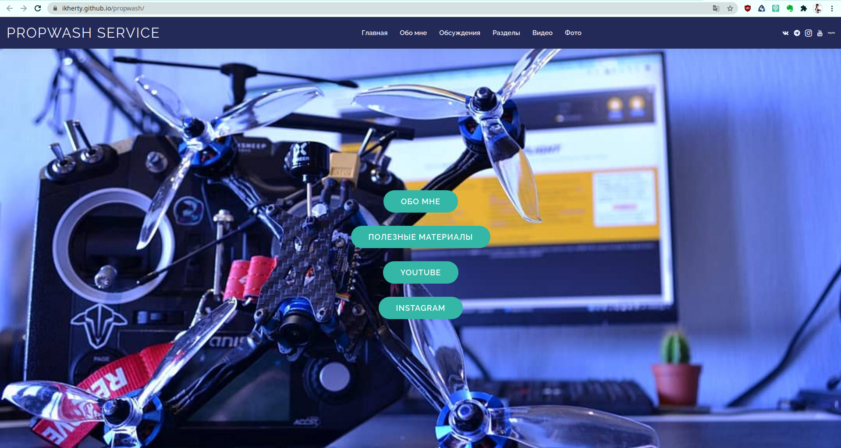
Рисунок 1 — Главная страница
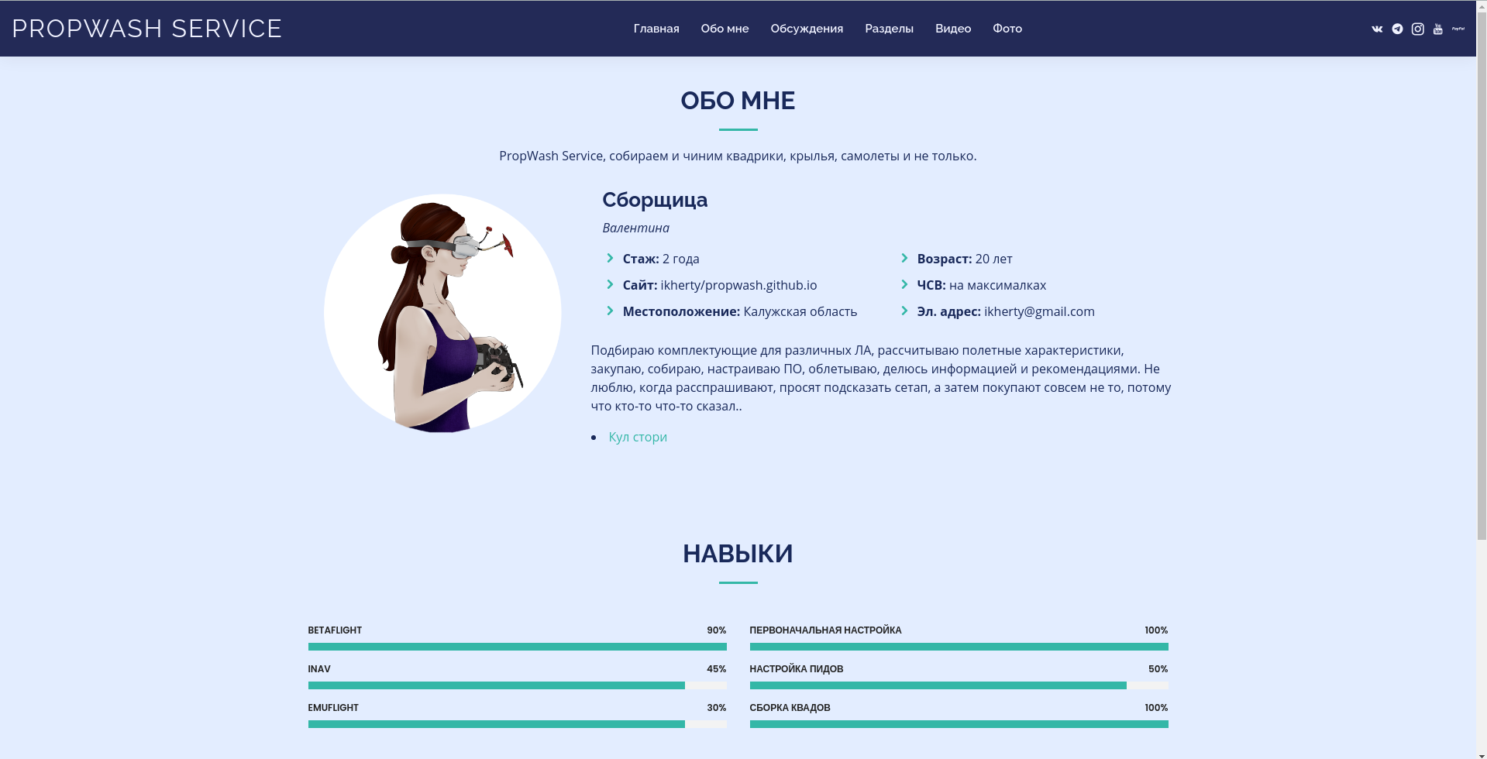
Рисунок 2.1 — Страница «Обо мне»


Рисунок 2.2 — Страница «Обо мне» после прокручивания страницы вниз
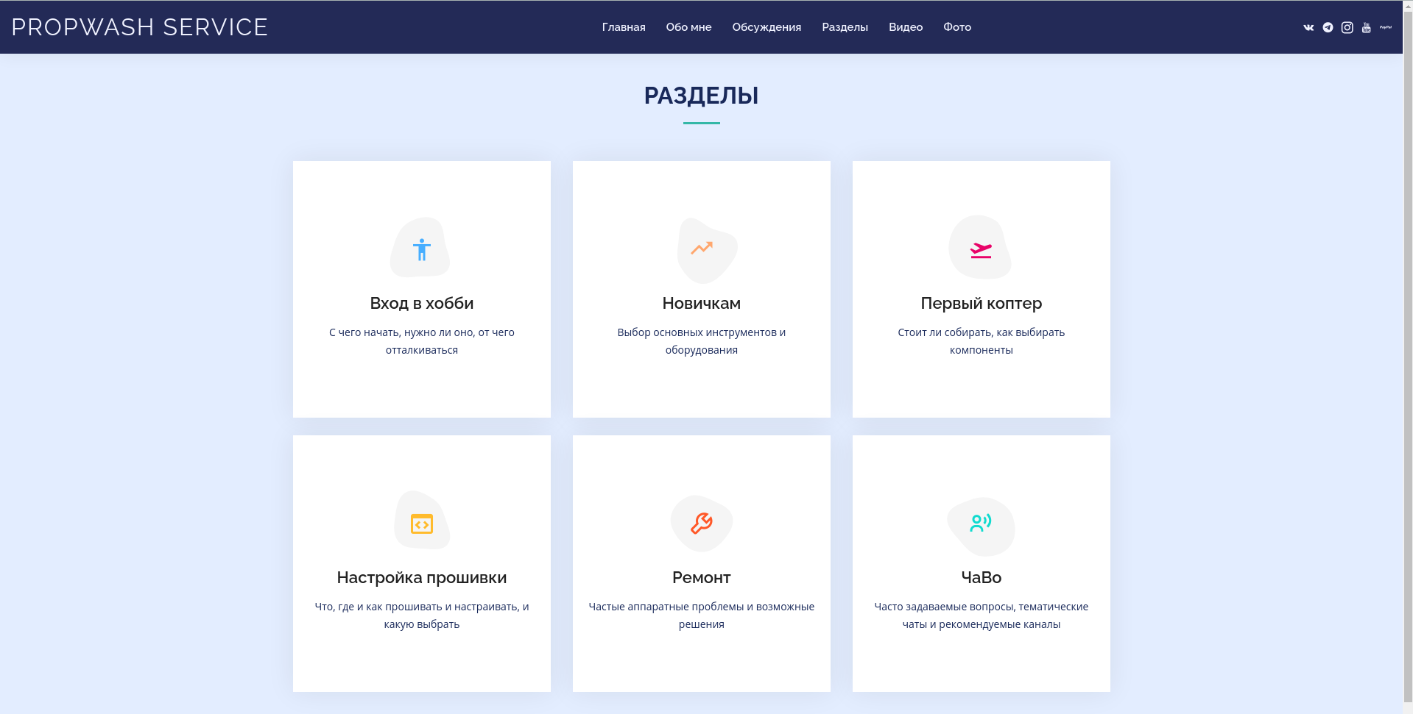
Рисунок 3 — Страница «Разделы»
При переходе:
- в раздел «Обсуждения» идет переадресация на группу ВКонтакте;
- в раздел «Видео» идет переадресация на канал в youtube;
- в раздел «Фото» идет переадресация на профиль Instagram.
При выборе какого-либо раздела на странице «Разделы» идет переадресация на соответствующую страницу в gitbook кроме «Чаво».

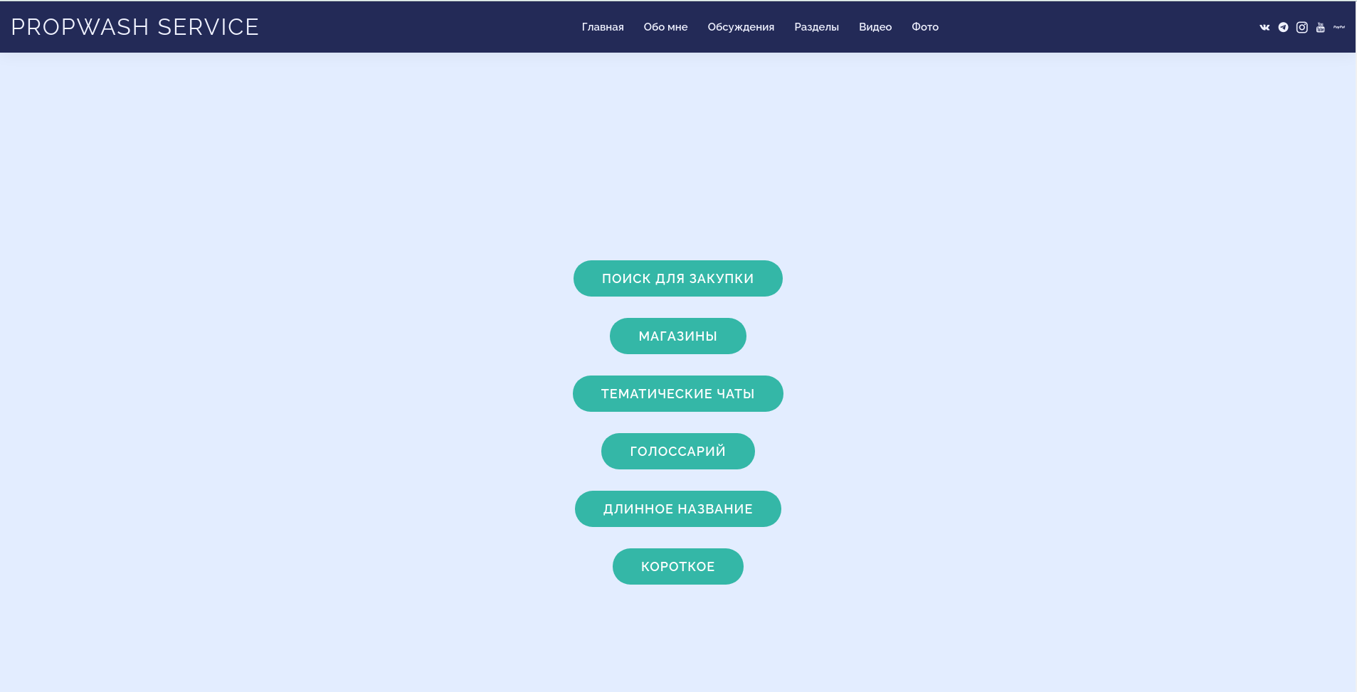
Рисунок 4 — Раздел «Чаво»
В «Чаво» содержится несколько кнопок, при нажатии на которые можно попасть на следующие ресурсы:
https://rcsearch.info - Поиск для закупки
https://vk.com/topic-185565174_39706480 - Магазины
https://app.gitbook.com/@ikherty/s/chaty/ - Тематические чаты
https://app.gitbook.com/@ikherty/s/golossarij/ - Голоссарий
https://google.com - Длинное название
https://google.com — Короткое

Код разработанного сайта содержится в репозитории propwash на github - https://github.com/ikherty/propwash

